Приложение к Постановлению
Администрации Аргаяшского
муниципального района
от 06.11.2018 г. № 1181



Комплексная схема организации дорожного движения Аргаяшского муниципального района
(с учётом территории Аргаяшского сельского поселения)

2018 год.

Цель, объект и задачи исследования
Цель: – обеспечение безопасности дорожного движения;
– упорядочение и улучшение условий дорожного движения транспортных средств и пешеходов.
Объект: – Транспортная система Аргаяшского муниципального района.
Задачи:
- Развитие улично-дорожной сети и повышения уровня организации движения легкового и грузового транспорта.
- Оптимизация системы пассажирских перевозок.
- Оптимизация парковочного пространства.
- Совершенствование условий пешеходного движения.
- Повышение уровня безопасности дорожного движения.

Содержание работы

Этап 1. Сбор и анализ исходных данных……………………………………..3стр

Этап 2. Разработка транспортной модели Аргаяшского муниципального района……………………... ……23стр

Этап 3. Разработка мероприятий в рамках Комплексной схемы организации дорожного движения на территории Аргаяшского муниципального района на прогнозные периоды…………………… …..29стр

ЭТАП 1

Общие сведения о Аргаяшском муниципальном районе
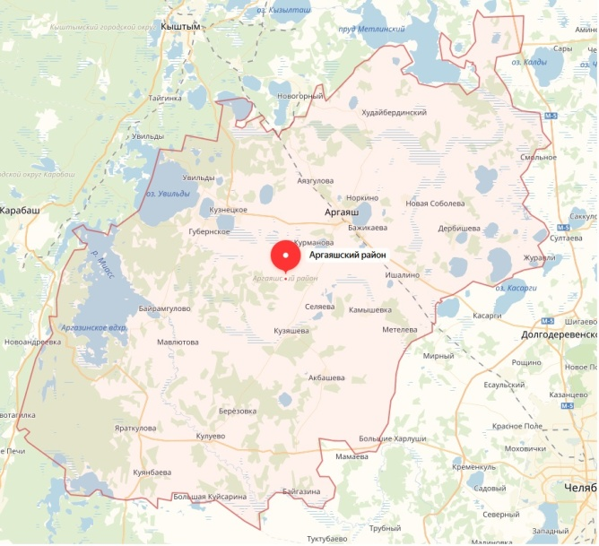

Аргаяшский муниципальный район расположен в 20 км (по автомобильной дороге) от областного центра – г. Челябинска. Площадь муниципального района – 2680,9 км2 из них 26 % — леса, 11 % — водоемы (это 50 озер и 9 рек).
Границами муниципального района являются: на северо-западе – Карабашский городской округ, на севере — Кыштымский и Озерский городские округа, на северо-востоке – Кунашакский муниципальный район, на востоке – Сосновский муниципальный район, на юге – Чебаркульский городской округ, на западе – Миасский городской округ.
Общая протяженность границ 250 км.
Протяженность планируемой территории в направлении с севера на юг составляет 65 км, с запада на восток – 60 км.
В границах района находятся 12 муниципальных образований с 85 населенными пунктами.
По территории района проходят:
• железнодорожная магистраль Екатеринбург – Челябинск – Оренбург;
• автодороги областного значения: Челябинск – Аргаяш – Кыштым; Челябинск – Аргаяш – Карабаш; Аргаяш – Чебаркуль; Челябинск – Харлуши – Кулуево;
• магистральный газопровод «Бухара – Урал» Д1020 мм, Ру-55 кгс/см2;
• магистральный газопровод «Долгодеревенское – Сысерть» Д1020 мм, Ру-55 кгс/см2;
• магистральный газопровод «Челябинск – Петровск» Д 1420 мм, Ру-75 кгс/см2; отводы от «Челябинск – Петровск» до ГРС Аргаяшской ТЭЦ Д 426 мм, до ГРС Аргаяш Д 159 мм, до ГРС пос. Увильды Д 108 мм;
• ЛЭП-500 кВ «Шагол – на Свердловэнерго» и «Шагол – Златоуст».
В районе расположены особо охраняемые природные территории федерального значения (Ильменский государственный заповедник) и регионального значения (Харлушевский государственный природный биологический заказник), гидрологические памятники – озеро Большой Биляшкуль, Аргазинское водохранилище, озеро Увильды), 7 памятников истории и культуры, включенных в в единый государственный реестр объектов культурного наследия (памятников истории и культуры) народов Российской Федерации, 5 охотхозяйств, месторождения полезных ископаемых.
Общая численность населения муниципального района – 47327 чел., плотность населения – 18 чел./км2.

Аргаяшский муниципальный район объединяет в своём составе 12 сельских поселений:
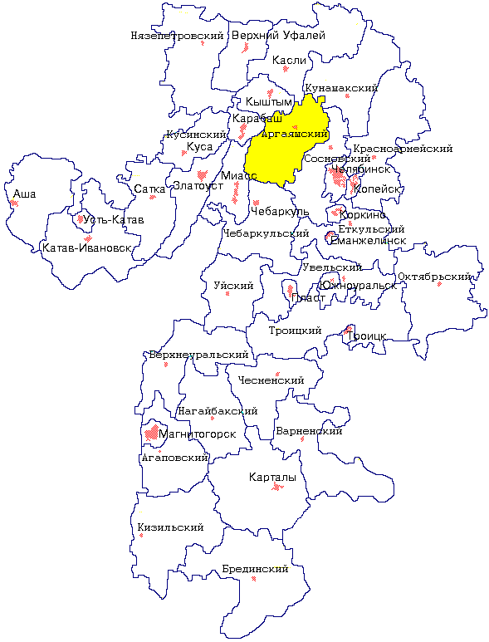- Аргаяшское сельское поселение;
- Акбашевское сельское поселение;
- Аязгуловское сельское поселение;
- Байрамгуловское сельское поселение;
- Дербишевское сельское поселение;
- Ишалинское сельское поселение;
- Камышевское сельское поселение;
- Кузнецкое сельское поселение;
- Кулуевское сельское поселение;
- Норкинское сельское поселение;
-Худайбердинское сельское поселение;
- Яраткуловское сельское поселение;

Демографические сведения Аргаяшского муниципального района
Численность населения муниципального района на 1 января 2017 года составила 47,33 тыс. чел., в т. ч. по сельским поселениям:
Акбашевское – 4,32 т. чел.,
Аргаяшское – 10,46 т. чел.,
Аязгуловское – 2,34 т. чел.,
Байрамгуловское – 3,53 т. чел.;
Дербишевское – 3,54 т. чел;
Ишалинское – 2,39 т. чел.;
Камышевское – 2,51 т. чел.;
Кузнецкое – 3,22 т. чел.;
Кулуевское – 7,11 т. чел.
Норкинское – 3,50 т. чел.;
Худайбердинское – 1,66 т. чел.;
Яраткуловское – 2,75 т. чел.

Национальный состав: Аргаяшский муниципальный район является многонациональным башкир насчитывается 60% населения, русских – 30 %, татар -5%, остальные -5%

Автомобильный транспорт и дороги

Автомобилизация - 299 единиц/1000 человек в 2016 году оценивается как средняя.

- На 01 сентября 2016г. в Аргаяшском муниципальном районе насчитывается 25415 единиц транспортных средств на 41150 человека населения. Детальная информация видов транспорта отсутствует.
- На 01 сентября 2016г. в Аргаяшском муниципальном районе имеется муниципальных дорог общего пользования 643,974 км, в том числе: 202,702 км – дорог с твердым покрытием, 441,020км – щебеночно-грунтовые дороги.
Автомобильный транспорт имеет значение первостепенной важности для осуществления связей производственного и пассажирского характера как внутри административного района, так и с областным административным центром - г. Челябинском и другими районами Челябинской области. Это обусловлено относительной развитостью автодорожной сети.
Основной целью в развитии дорожной сети района является повышение плотности магистральной сети и качества покрытий проезжих частей существующих автодорог.
Опорную сеть автомобильных дорог Аргаяшского района составляют автомобильные дороги общего пользования регионального или межмуниципального значения.
В меридиональном направлении вдоль восточной границы рассматриваемого муниципального района, вне его территории, проходит трасса автомобильной дороги общего пользования федерального значения М-5 «Урал» «Подъезд к Екатеринбургу», связывающая Свердловскую и Челябинскую области.
Согласно перечню, утвержденному постановлением Правительства Челябинской области от 29.03.2017г. № 116-П «О перечне областных автомобильных дорог общего пользования регионального или межмуниципального значения, являющихся собственностью Челябинской области по состоянию на 1 января 2017 года» (далее «Перечень»), к существующим автомобильным дорогам общего пользования регионального или межмуниципального значения Аргаяшского МР, являющихся собственностью Челябинской области, относятся следующие автодороги:

№
п/п Наименование автомобильной Протяженность, Идентификац.
дороги км номер
1 Долгодеревенское - Аргаяш –
Кузнецкое -Кыштым 45,553 74 ОП РЗ 75К-007
2 Кузнецкое - автодорога Миасс –
Карабаш -Кыштым 14,000 74 ОП РЗ 75К-008
3 Кузнецкое - Увильды 5,130 74 ОП РЗ 75К-035
4 Аргаяш – Аязгулова 3,808 74 ОП РЗ 75К-036
5 Аргаяш - Худайбердинский –
рабочий поселок Новогорный,
в том числе обход поселка
Худайбердинский 2 километра 24,994 74 ОП РЗ 75К-037
6. Бажикаева - автодорога Долго
деревенское - Аргаяш –
Кузнецкое - Кыштым 1,442 74 ОП РЗ 75К-038
7 Акбашева - Большая Усманова 2,564 74 ОП РЗ 75К-281
8 Аргаяш - Новая Соболева 7,934 74 ОП РЗ 75К-039
9 Дербишева - автодорога Долго
деревенское - Аргаяш –
Кузнецкое - Кыштым 7,264 74 ОП РЗ 75К-040
10 Кузнецкое - Байрамгулово 11,970 74 ОП РЗ 75К-041
11 Аргаяш - Кулуево - Марксист –
Альмеева, в том числе обход
села Давлетбаева 1,738 км 49,777 74 ОП РЗ 75К-042
12 Кузяшева - Акбашева - Марксист 19,776 74 ОП РЗ 75К-043
13 Курманова - автодорога Аргаяш –
Кулуево 3,222 74 ОП РЗ 75К-044
14 Верхние Караси - Яраткулова 11,068 74 ОП РЗ 75К-045
15 Кулуево - Яраткулова 9,256 74 ОП РЗ 75К-046
16 Увильды - поселок Сайма Аргаяшского
муниципального района 6,240 74 ОП РЗ 75К-047
17 Марксист - Байгазина 5,612 74 ОП РЗ 75К-048
18 Камышевка - автодорога Долгодеревенское -
Аргаяш - Кузнецкое - Кыштым 7,876 74 ОП РЗ 75К-049
19 Детский санаторий - автодорога
Кузнецкое - Байрамгулово 3,040 74 ОП РЗ 75К-050
20 Байрамгулово - автодорога Миасс –
Карабаш - Кыштым 23,740 74 ОП РЗ 75К-280
21 Камышевка - Селяева 4,540 74 ОП РЗ 75К-282
22 Дербишева - Янги-Юл 5,650 74 ОП РЗ 75К-374
23 Халитова - Яраткулова 9,060 74 ОП РЗ 75К-382
24 Байрамгулово - Мавлютова 3,890 74 ОП РЗ 75К-383
25 Байрамгулово - Маякский 1,870 74 ОП РЗ 75К-385
26 Мавлютова - Новый Миасс 2,620 74 ОП РЗ 75К-386
27 Горный - Аязгулова 8,562 74 ОП РЗ 75К-404
28 Абдырова - автодорога Долго
деревенское - Аргаяш - Кузнецкое -
Кыштым 1,301 74 ОП РЗ 75К-410
29 Илимбетова – Дербишева 6,24 74 ОП РЗ 75К-519
30 Большая Куйсарина - автодорога
Кулуево - Яраткулова 7,960 74 ОП РЗ 75К-503
31 Метелева - автодорога Камышевка –
Ишалино 3,300 74 ОП РЗ 75К-520
32 Худайбердинский - Калиновский 9,040 74 ОП РЗ 75К-541
33 Маржинбаева - Дербишева 0,928 74 ОП РЗ 75К-025
Итого 329,227

Основные широтные связи района осуществляют:

• автодорога общего пользования регионального или межмуниципального значения «Долгодеревенское - Аргаяш - Кузнецкое — Кыштым» - связь между районными центрами Аргаяшского и Сосновского районов, а также с г. Кыштымом.
На территории с. Аргаяш указанная автодорога пересекается с железной дорогой. Пересечение организовано с помощью переезда, что значительно затрудняет движение, по трассе;
• участки автодорог общего пользования регионального или межмуниципального значения «Челябинск – Харлуши - граница Аргаяшского муниципального района», «Аргаяш - Кулуево - Марксист - Альмеева», «Байрамгулово - автодорога Миасс - Карабаш – Кыштым» и автодорога общего пользования регионального или межмуниципального значения «Кулуево – Яраткулова», соединяющие областной центр и автодорогу общего пользования регионального или межмуниципального значения «Миасс - Карабаш – Кыштым» через территории Сосновского и Аргаяшского района.

Основные меридиональные связи района:

• автодороги общего пользования регионального или межмуниципального значения «Верхние Караси – Яраткулова», «Халитова – Яраткулова», «Кузнецкое – Байрамгулово», «Кузнецкое – Увильды» и «Увильды -поселок Сайма Аргаяшского муниципального района», являющиеся участками автодороги, соединяющей районные центры Чебаркуль – Кыштым;
• автодорога общего пользования регионального или межмуниципального значения «Кузнецкое - автодорога Миасс - Карабаш - Кыштым», соединяющая районный центр муниципального района и автодорогу «Миасс - Карабаш – Кыштым»;
Автодорога общего пользования регионального или межмуниципального значения «Аргаяш - Худайбердинский - рабочий поселок Новогорный, в том числе обход поселка Худайбердинский 2 километра» осуществляет связь между районным центром и пос. Новогорный Озерского ГО.
Участок автодороги общего пользования регионального или межмуниципального значения «Аргаяш - Кулуево - Марксист — Альмеева» пересекает территорию района и соединяет районный центр и центр сельского поселения с. Кулуево.
Связи между населенными пунктами внутри сельских поселений, с районным центром и центрами сельских поселений осуществляют автодороги общего пользования местного значения, общей протяженностью 242,52 км.
Сложившаяся ситуация выявляет следующие недостатки:
• низкий уровень технического состояния сети автодорог местного значения;
• отсутствие объездных автодорог в населенных пунктах и, как следствие, пропуск
транзитного транспорта по селитебным территориям;
• недостаточное количество связей местного значения между населенными пунктами.

Основную роль в транспортном обслуживании рассматриваемой территории играет автотранспорт: грузовой, легковой, автобусный.
Заправка автотранспорта осуществляется на существующих АЗС (16 ед на территории района).
Хранение грузовых автомобилей, осуществляющих перевозки потребительских, строительных и промышленных грузов, предусмотрено на территории обслуживаемых ими предприятий.
Автобусное сообщение районного и областного центра осуществляется пригородными автобусами до автостанции Аргаяш. Кроме того, задачу транспортного обслуживания населения района частично выполняют междугородные транзитные автобусы дальнего следования, имеющие промежуточные остановки в населенных пунктах,
расположенных на пути следования.

Аргаяшское сельское поселение.
Транспортно-экономические связи Аргаяшского сельского поселения осуществляются только автомобильным видом транспорта. Большинство трудовых передвижений в поселении приходится на личный транспорт и пешеходные сообщения.
В основе оценки транспортного спроса лежит анализ передвижения населения к объектам тяготения.
Можно выделить основные группы объектов тяготения:
- объекты социально сферы;
- объекты трудовой деятельности
- узловые объекты транспортной инфраструктуры.

Характеристика функционирования и показатели работы транспортной инфраструктуры по видам транспорта.
В Аргаяшском сельском поселении на 2017г. зарегистрировано 3600 единиц автомототранспорта из них: категории А-208, В-2516, С-394, Д-51. Автомобилизация поселения (349 единиц/1000человек в 2017году) оценивается как выше средней (при уровне автомобилизации. В Российской Федерации 270 единиц на 1000 человек), что обусловлено концентрацией населения в районном центре с.Аргаяш. Грузовой транспорт в основном представлен сельскохозяйственной техникой. В основе формирования улично-дорожной сети населенных пунктов лежат: основная улица, второстепенные улицы, проезды, хозяйственные проезды.

Анализ состава парка транспортных средств и уровня автомобилизации сельского поселения, обеспеченность парковками (парковочными местами).
Автомобильный парк сельского поселения преимущественно состоит из легковых автомобилей, принадлежащих частным лицам. Детальная информация видов транспорта отсутствует. За период 2013-2016 годы отмечается рост транспортных средств рост и уровня автомобилизации населения. Хранение транспортных средств осуществляется на придомовых территориях. Парковочные места имеются не у всех объектов социальной инфраструктуры и у административных зданий хозяйствующих организаций.
В Аргаяшском сельском поселении на 2017г. зарегистрировано 3600 единиц автомототранспорта из них: категории А-208, В-2516, С-394, Д-51. Автомобилизация поселения (349 единиц/1000человек в 2017году) оценивается как выше средней (при уровне автомобилизации. В Российской Федерации 270 единиц на 1000 человек).

Характеристика работы транспортных средств общего пользования, включая анализ пассажиропотока.
Передвижение по территории населенных пунктов сельского поселения осуществляется с использованием личного транспорта, в пешем порядке либо пользуются услугами такси. Информация об объемах пассажирских перевозок необходимая для анализа пассажиропотока отсутствует.

Характеристика движения грузовых транспортных средств.
Транспортные средства организаций осуществляющих грузовые перевозки и личный грузовой автотранспорт населения передвигается по дорогам общего пользования в соответствии с ПДД РФ. Поток данных транспортных средств составляет 15% от основного потока.

Анализ уровня безопасности дорожного движения.
Транспорт является источником опасности не только для пассажиров, но и для населения, проживающего в зонах транспортных автомагистралей, железнодорожных путей, поскольку по ним транспортируются легковоспламеняющиеся, химические, горючие, взрывоопасные и другие вещества. Аварии на автомобильном транспорте при перевозке опасных грузов с выбросом (сливом) опасных химических веществ, взрывом горючих жидкостей и сжиженных газов возможны в той части поселения, где проходит автомобильная дорога областного значения «Долгодеревенское – Аргаяш – Кузнецкое - Кыштым», «Аргаяш - Худайбердинский – рабочий поселок Новогорный».

Из всех источников опасности на автомобильном транспорте большую угрозу для населения представляют дорожно-транспортные происшествия. Основная часть происшествий происходит из-за нарушения правил дорожного движения водителями, а именно «не соответствие скорости конкретным условиям» и «нарушение правил расположения транспортного средства на проезжей части».
Ситуация, связанная с аварийностью на транспорте, неизменно сохраняет актуальность в связи с несоответствием дорожно-транспортной инфраструктуры потребностям участников дорожного движения, их низкой дисциплиной, а также недостаточной эффективностью функционирования системы обеспечения безопасности дорожного движения. В настоящее время решение проблемы обеспечения безопасности дорожного движения является одной из важнейших задач. В период с 2015г. по сентябрь 2017г. на территории Аргаяшского сельского поселения зарегистрировано 425 Дорожно-транспортных происшествий в результате которых погиб 1 человек, ранено 25 человек из которых 7 детей, повреждено 773 транспортных средства. Для эффективного решения проблем, связанных с дорожно-транспортно аварийностью, необходимо непрерывно обеспечивать системный подход к реализации мероприятий по повышению безопасности дорожного движения.

Характеристика существующих условий и перспектив развития и размещения транспортной инфраструктуры поселения.

Технико-экономические показатели генерального плана Аргаяшского сельского поселения Аргаяшского района Челябинской области

ТРАНСПОРТНАЯ ИНФРАСТРУКТУРА
1 | Протяженность УДС, всего, из них: | км | 32,8 | 50,0
1.1 | - поселковые дороги | км | 6,2 | 10,4
1.2 | - главная улица | км | 5,2 | 9,0
1.3 | - улицы в жилой застройке (основные) | км | 21,4 | 30,6
2 | Плотность УДС/магистральной сети (главных улиц и поселковых дорог) | км/км² | 5,7/- | 3,4/1,5
3 | Обеспеченность населения индивидуальным легковым транспортом | а/м на 1000 жителей | - | 345

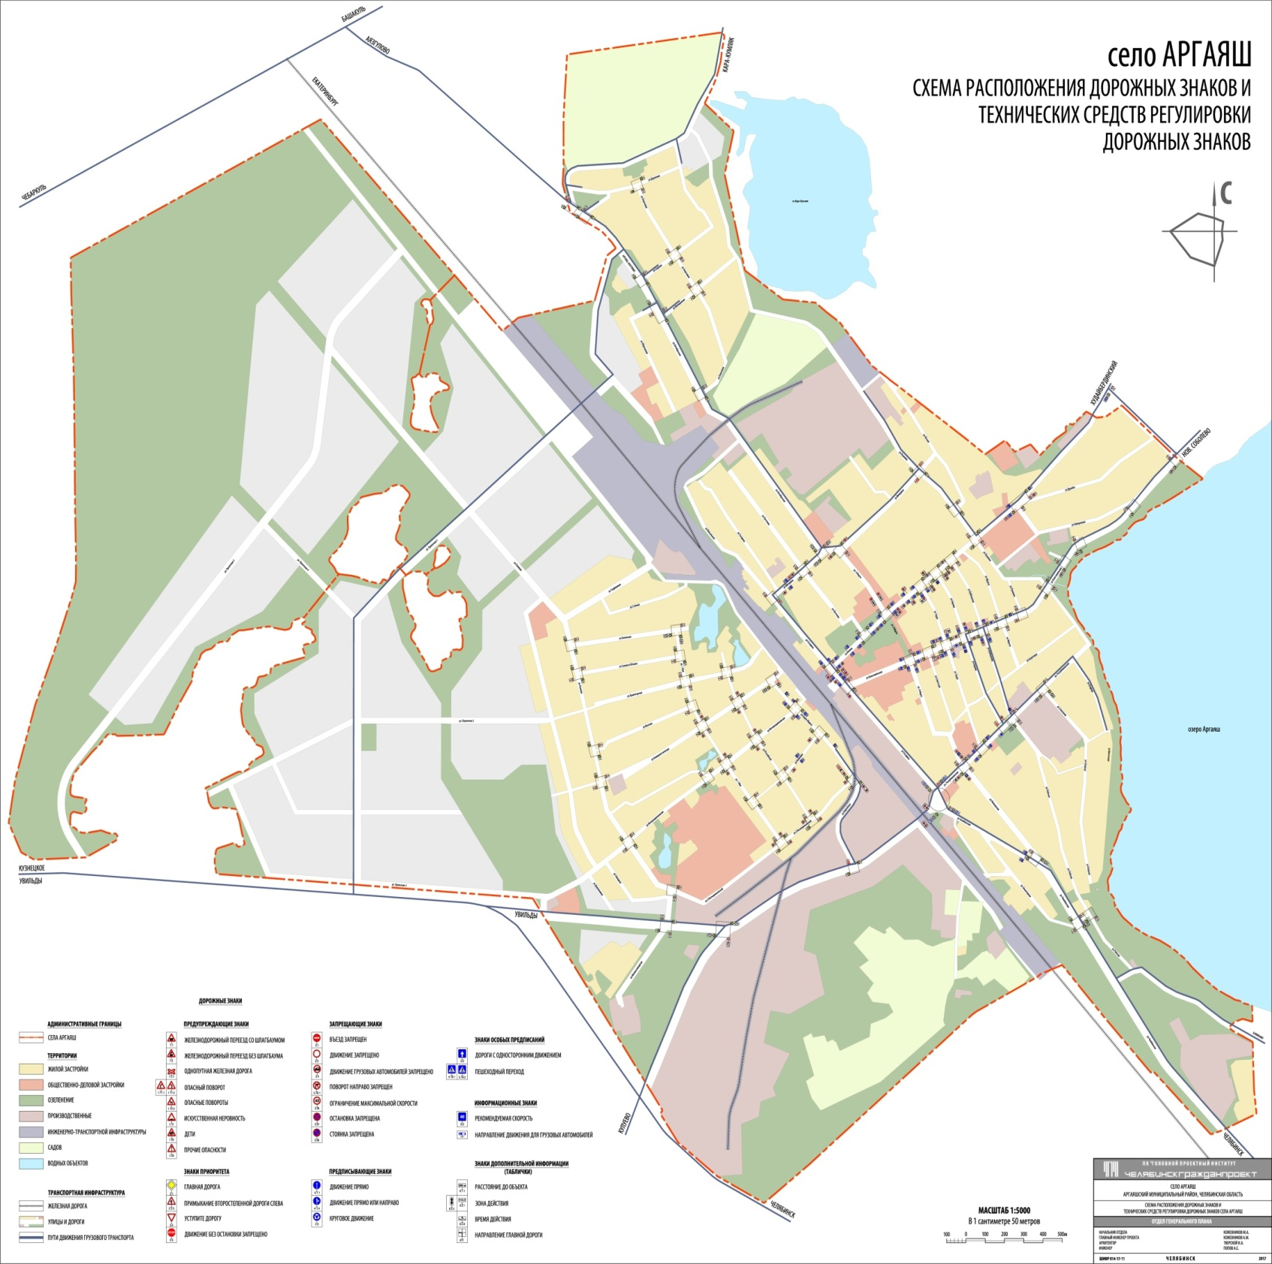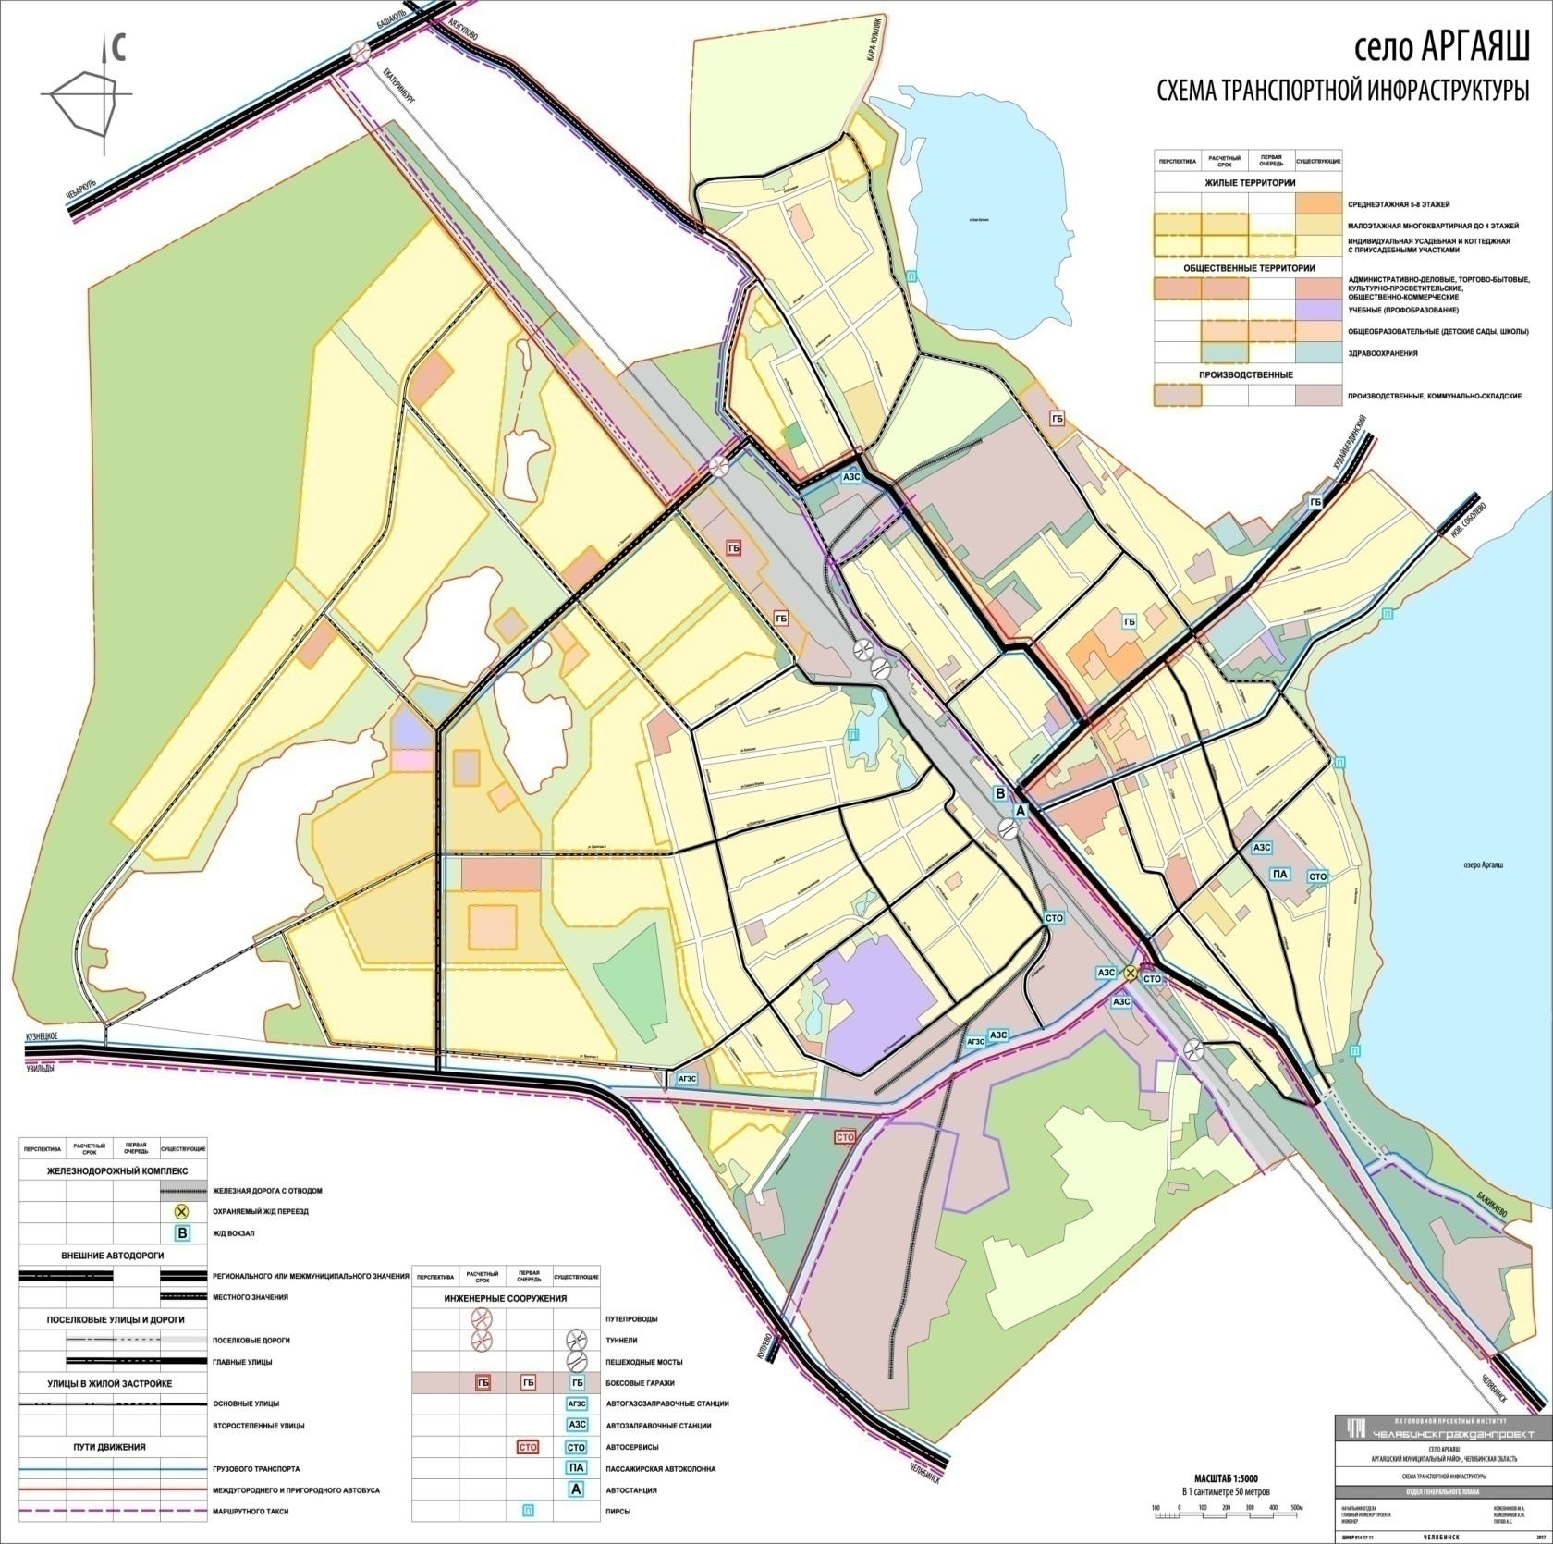

Анализ сети маршрутного транспорта Аргаяшского муниципального района
Номер маршрута | Маршрут (начальный и конечный пункт) | Число рейсов в день | Пассажирооборот за 1 рейс, пасс.км.
№ 202 | «Аргаяш - Левашева» | 2 | 2
№ 203 | «Аргаяш -Кулуево» | 3 | 10
№ 204 | «Аргаяш – Калининский» | 2 | 6
№ 205 | «Аргаяш - Горный» | 3 | 25
№ 205/1 | «Аргаяш - Курманова» | 2 | 10
№ 205/2 | «Аргаяш – Малая Ультракова» | 2 | 3
№ 206 | «Аргаяш - Селяева» | 4 | 12
№207 | «Аргаяш - Курамшина» | 2 | 15
№ 210 | «Аргаяш - Илимбетова» | 3 | 30
№ 211 | «Аргаяш – Большая Куйсарина» | 3 | 14
№ 215 | «Аргаяш – Старая Соболева» | 2 | 5
№499 | «Аргаяш - Куянбаева» | 4 | 8

Автобусное движение внутри и между населенными пунктами организовано в соответствии с расписанием.
Наиболее востребованные маршруты: № 210, № 205
Наименее востребованные маршруты: № 202, №205/1
Статистика аварийности
(по данным ОГИБДД ОМВД по Аргаяшскому району с 01.01.2015г. по 01.10.1018г.)
Статистика аварийности по Аргаяшскому району

 | 2015 г. | 2016 г. | 2017 г. | 2018
Количество ДТП | 701 | 588 | 631 | 363
Погибло | 17 | 14+3реб | 22 | 13+1 реб
Ранено | 83+6реб | 65+10реб | 108+18реб | 56+3 реб
Повреждено ТС | 1142 | 1039 | 1088 | 611

Виды ДТП в 2015 г.
 | Количество ДТП | Погибло |  | Ранено |  | Повреждено ТС
 | Количество ДТП | всего | детей | всего | детей | Повреждено ТС
Столкновение | 342 | 5 | 0 | 46 | 4 | 689
Опрокидывание | 18 | 2 | 0 | 1 | 0 | 18
Наезд на стоянке | 87 | 0 | 0 | 0 | 0 | 174
Наезд на препятствие | 105 | 0 | 0 | 2 | 0 | 107
Наезд на пешехода | 19 | 5 | 0 | 4 | 0 | 19
Наезд на велосипедиста | 6 | 0 | 0 | 2 | 1 | 1
Наезд на гужевой трансп | 0 | 0 | 0 | 0 | 0 | 0
Падение пассажира | 0 | 0 | 0 | 0 | 0 | 0
Наезд на животное | 30 | 0 | 0 | 0 | 0 | 30
Иной вид ДТП | 35 | 0 | 0 | 5 | 1 | 32
Съезд с дороги | 51 | 5 | 0 | 23 | 0 | 51
Падение груза | 2 | 0 | 0 | 0 | 0 | 4
Отсоединение колеса | 6 | 0 | 0 | 0 | 0 | 7
Всего | 701 | 17 | 0 | 83 | 6 | 1142

Причины ДТП в 2015 г.
1 | Несоответствие скорости конкретным условиям движения | 195
2 | Несоблюдение дистанции | 90
3 | Несоблюдение очередности проезда | 106
4 | Нарушение ПДД пешеходами | 16
5 | Управление ТС в нетрезвом состоянии | 42
6 | Управление ТС без водительского удостоверения | 33
7 | Другие нарушения ПДД | 219

Виды ДТП в 2016 г.
 | Количество ДТП | Погибло |  | Ранено |  | Повреждено ТС
 | Количество ДТП | всего | детей | всего | детей | Повреждено ТС
Столкновение | 529 | 6 | 2 | 39 | 7 | 692
Опрокидывание | 14 | 2 | 0 | 4 | 0 | 14
Наезд на стоянке ТС | 56 | 0 | 0 | 0 | 0 | 174
Наезд на препятствие | 64 | 0 | 0 | 0 | 0 | 64
Наезд на пешехода | 22 | 6 | 1 | 8 | 3 | 20
Наезд на велосипедиста | 2 | 0 | 0 | 0 | 0 | 4
Наезд на гужевой трансп | 0 | 0 | 0 | 0 | 0 | 0
Падение пассажира | 0 | 0 | 0 | 0 | 0 | 0
Наезд на животное | 12 | 0 | 0 | 0 | 0 | 11
Иной вид ДТП | 5 | 0 | 0 | 0 | 0 | 5
Съезд с дороги | 53 | 2 | 0 | 14 | 0 | 53
Падение груза | 1 | 0 | 0 | 0 | 0 | 2
Всего | 588 | 14 | 3 | 65 | 10 | 1039

Причины ДТП в 2016 г.
1 | Несоответствие скорости конкретным условиям движения | 134
2 | Несоблюдение дистанции | 64
3 | Несоблюдение очередности проезда | 112
4 | Нарушение ПДД пешеходами | 18
5 | Управление ТС в нетрезвом состоянии | 19
6 | Управление ТС без водительского удостоверения | 27
7 | Другие нарушения ПДД | 214

Виды ДТП в 2017 г.
 | Количество ДТП | Погибло |  | Ранено |  | Повреждено ТС
 | Количество ДТП | всего | детей | всего | детей | Повреждено ТС
Столкновение | 316 | 11 | 0 | 41 | 7 | 657
Опрокидывание | 18 | 0 | 0 | 4 | 0 | 19
Наезд на стоянке ТС | 93 | 0 | 0 | 11 | 3 | 192
Наезд на препятствие | 63 | 0 | 0 | 0 | 0 | 65
Наезд на пешехода | 23 | 7 | 0 | 10 | 1 | 25
Наезд на велосипедиста | 2 | 0 | 0 | 2 | 1 | 4
Наезд на гужевой трансп | 0 | 0 | 0 | 0 | 0 | 0
Падение пассажира | 2 | 0 | 0 | 2 | 1 | 2
Наезд на животное | 31 | 0 | 0 | 3 | 0 | 31
Иной вид ДТП | 15 | 0 | 0 | 0 | 0 | 19
Съезд с дороги | 59 | 4 | 0 | 35 | 5 | 60
Падение груза | 9 | 0 | 0 | 0 | 0 | 14
Всего | 631 | 22 | 0 | 108 | 18 | 1088

Причины ДТП в 2017 г.
1 | Несоответствие скорости конкретным условиям движения | 13
2 | Несоблюдение дистанции | 3
3 | Несоблюдение очередности проезда | 6
4 | Нарушение ПДД пешеходами | 7
5 | Управление ТС в нетрезвом состоянии | 25
6 | Управление ТС без водительского удостоверения | 38
7 | Другие нарушения ПДД | 268

Виды ДТП в 2018 г.
 | Количество ДТП | Погибло |  | Ранено |  | Повреждено ТС
 | Количество ДТП | всего | детей | всего | детей | Повреждено ТС
Столкновение | 179 | 2 | 1 | 26 | 1 | 367
Опрокидывание | 4 | 0 | 0 | 1 | 0 | 4
Наезд на стоянке ТС | 49 | 0 | 0 | 0 | 0 | 99
Наезд на препятствие | 43 | 0 | 0 | 2 | 1 | 44
Наезд на пешехода | 12 | 5 | 0 | 4 | 2 | 12
Наезд на велосипедиста | 5 | 0 | 0 | 1 | 0 | 7
Наезд на гужевой трансп | 0 | 0 | 0 | 0 | 0 | 0
Падение пассажира | 0 | 0 | 0 | 0 | 0 | 0
Наезд на животное | 16 | 0 | 0 | 2 | 1 | 16
Иной вид ДТП | 4 | 0 | 0 | 1 | 0 | 4
Съезд с дороги | 45 | 6 | 0 | 19 | 0 | 48
Падение груза | 6 | 0 | 0 | 0 | 0 | 9
Всего | 363 | 13 | 1 | 56 | 5 | 611

Причины ДТП в 2018 г.
1 | Несоответствие скорости конкретным условиям движения | 13
2 | Несоблюдение дистанции | 3
3 | Несоблюдение очередности проезда | 6
4 | Нарушение ПДД пешеходами | 7
5 | Управление ТС в нетрезвом состоянии | 9
6 | Управление ТС без водительского удостоверения | 13
7 | Другие нарушения ПДД | 185

Статистика аварийности
(по данным ОГИБДД ОМВД по Аргаяшскому району с 01.01.2018г. по 30.09.2018г.)

Дорога | Количество ДТП | Погибло | Ранено
Долгодеревенское – Аргаяш – Кузнецкое - Кыштым | 20 | 3 | 24
Челябинск - Харлуши | 3 | 0 | 3
Кулуево - Яраткулова | 1 | 1 | 0
Аргаяш – Кулуево – Марксист - Альмеева | 6 | 0 | 7
Дербишева – а/д Долгодеревенское - Кыштым | 1 | 1 | 0
Кузнецкое - а/д Миасс - Кыштым | 2 | 2 | 2
Биккулова - Яраткулова | 2 | 0 | 2
Байрамгулова - Новоандреевка | 1 | 0 | 1
Аргаяш – Худайбердинский - ТЭЦ | 1 | 0 | 1
Байрамгулова - Мавлютова | 2 | 5 | 0
Кузяшева - Акбашева | 1 | 0 | 1
Кузнецкое - Байрамгулова | 1 | 0 | 1
Кузнецкое - Увильды | 1 | 1 | 0

Выводы по 1 этапу

Наиболее сложными узлами УДС является:
- Пересечение улиц Гагарина, Республиканская и автодороги «Долгодеревенское – Аргаяш - Кузнецкое – Кыштым».
- Пересечение пл. Нефтебазы и автодороги «Долгодеревенское – Аргаяш - Кузнецкое – Кыштым».
- Пересечение улиц Мичурина, Октябрьская
- В виду произвольной парковки транспортных средств на территории сельского поселения наблюдается снижение пропускной способности УДС, с целью минимизации влияния парковок необходимо систематизировать имеющееся парковочное пространство.
- Несоответствие организации дорожного движения на пешеходных переходах в непосредственной близости от образовательных учреждений.
- Несоответствие ТСОДД на территории муниципального района нормативной документации.

ЭТАП 2

Повышение уровня безопасности дорожного движения Аргаяшского муниципального района

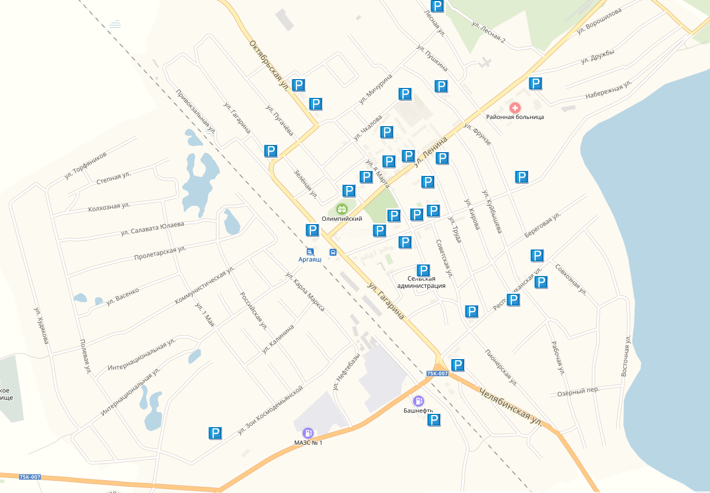

Парковочные места имеются у всех объектов социальной инфраструктуры и у административных зданий хозяйствующих организаций.

Повышение уровня безопасности дорожного движения Аргаяшского муниципального района

№ | Адрес выполнения работ | Светофор Т7 (односторонний)
1 | 2 | 3
1 | АСОШ № 2 (с. Аргаяш, ул. Комсомольская,29) | 2
2 | МДОУ Детский сад № 1 (с. Аргаяш, ул. Гагарина,47) | 2
3 | МДОУ Детский сад № 7 (с. Аргаяш, ул. Фрунзе,52) | 2
4 | МДОУ Детский сад № 20 (с. Аргаяш, ул. Ленина,18А) | 2
5 | МОУ Байрамгуловская средняя общеобразовательная школа  (с. Байрамгулово, ул. Титова,35) | 2
6 | МОУ Губернская основная общеобразовательная школа  (с. Губернское, ул. Братьев Кауровых,10А) | 2
7 | МОУ Кулуевская средняя общеобразовательная школа  (с. Кулуево, ул. Школьная,6), МДОУ Детский сад № 56 (с. Кулуево, ул. Школьная,5) | 2
8 | Муниципальное общеобразовательное учреждение "Яраткуловская средняя школа" (д. Яраткулова, ул. Центральная, 30), МДОУ Детский сад № 22 (д. Яраткулова, ул. Центральная, 25) | 2
 | Итого: | 16

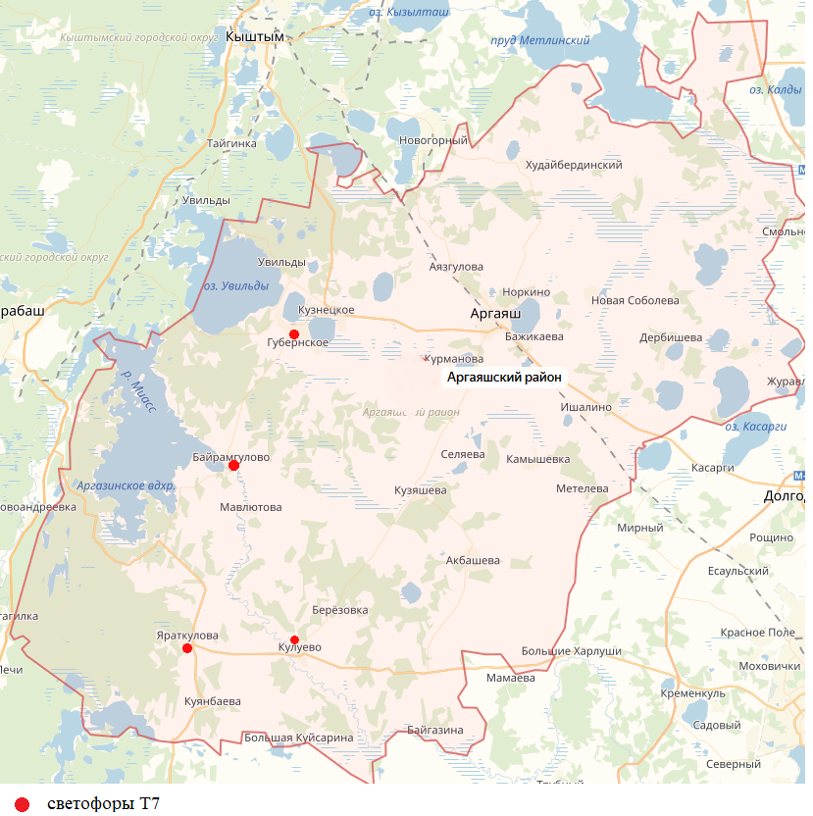

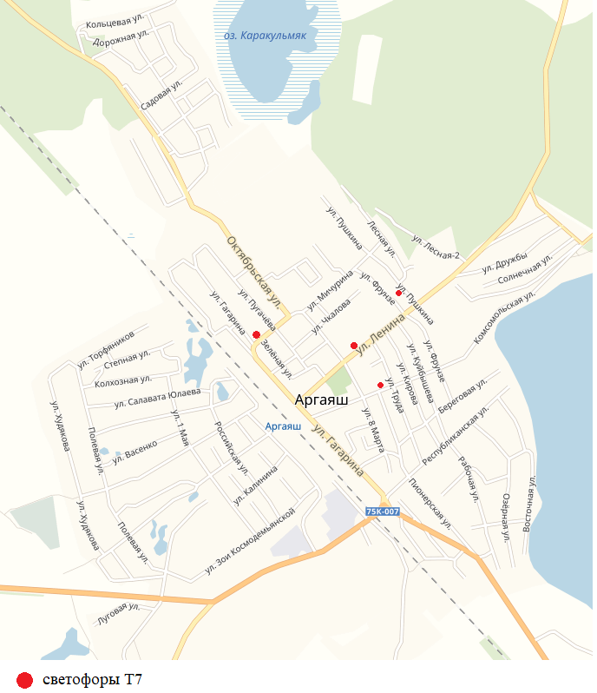

В целях повышения безопасности дорожного движения в непосредственной близости от образовательных учреждений обустроены пешеходные переходы транспортными светофорами Т-7, общим количеством 16 шт.

Повышение уровня безопасности дорожного движения в местах концентрации ДТП Аргаяшского района

Место концентрации ДТП | Вид ДТП | Причины ДТП | Предлагаемые мероприятия
21 км. а/д Долгодеревенское - Кыштым | Столкновение | Несоблюдение очередности проезда | Установка дорожных знаков направленных на регулирование очерёдностей проезда.
д. Мавлютова | Наезд на пешехода | Переход через проезжую часть вне пешеходного перехода в зоне его видимости | Установка дорожных знаков направленных на информирование о приближение к опасному участку дороги, нанесение дорожной разметки термопластичными материалами, установка тротуаров.
д. Акбашева | Наезд на препятствие и пешехода | Несоответствие скорости конкретным условиям движения | Установка дорожных знаков направленных на регулирования скорости и контроль скорости транспортных средств, нанесение дорожной разметки термопластичными материалами, обустройство линий освещения.
ул. Ленина с. Аргаяш | Наезд на пешехода | Переход через проезжую часть вне пешеходного перехода в зоне его видимости | Установка дорожных знаков направленных на информирование о приближение к опасному участку дороги, нанесение дорожной разметки
49 км. а/д Долгодеревенское - Кыштым | Наезд на домашнее животное | Другие нарушения ПДД водителями
22 км. а/д Долгодеревенское - Кыштым | Съезд с дороги | Несоответствие скорости конкретным условиям движения | Установка дорожных знаков направленных на регулирования скорости на данной дороге, нанесение дорожной разметки термопластичными материалами.

ЭТАП 3

Программа мероприятий по Аргаяшскому району
№ п.п. | Наименование мероприятия | Год, сумма тыс. рублей |  |  |  |  | 2022-2027 | Примерная цена с учётом стоимости монтажа, руб.
№ п.п. | Наименование мероприятия | 2018 | 2019 | 2020 | 2021 | 2022 | 2022-2027 | Примерная цена с учётом стоимости монтажа, руб.
1 | Мероприятия по развитию пешеходного движения | 26,0 | 26,0 | 26,0 | 26,0 | 26,0 | + | 2170 за м².
2 | Мероприятия по установке транспортных светофоров Т-7, на пешеходных переходах в непосредственной близости от образовательных учреждений | 1158,0 | 579,0 | 579,0 | 579,0 | 579,0 | + | 72375 за шт.
3 | Мероприятия по повышению безопасности дорожного движения | 15,0 | 15,0 | 15,0 | 15,0 | 15,0 | +
4 | Мероприятия по организации освещения автомобильных дорог | 500,0 | 500,0 | 500,0 | 500,0 | 500,0 | + | 27600 за шт.
5 | Установка технических средств организации дорожного движения в соответствии с проектами организации дородного движения (дорожные знаки, дорожная разметка) | 1139,0 | 1139,0 | 1139,0 | 1139,0 | 1139,0 | + | 4700 за шт. (544 шт.)  550 за м². (3944,29м²)

